**CARD ESTÁTICO**

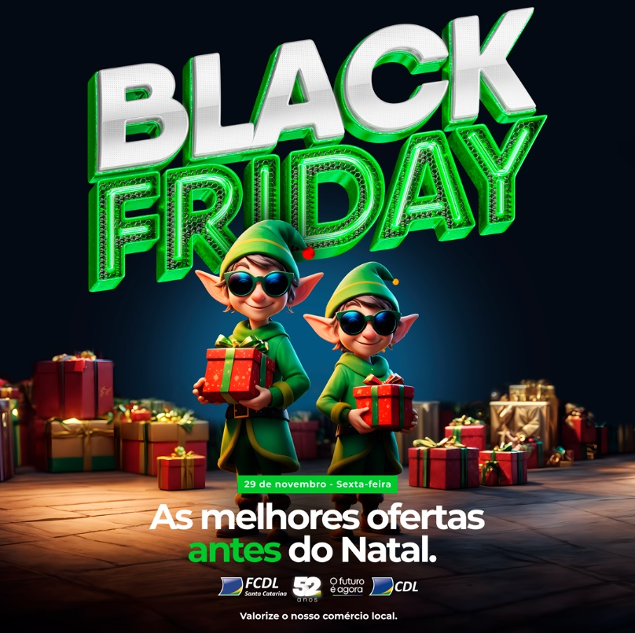

Headline:

A maior liquidação do ano chegou! Aproveite a Black Friday e antecipe suas compras de Natal no comércio local. Promoções e descontos incríveis bem pertinho de você. Não perca! 🎁🛍️

#fcdl #cdl #santacatarina #blackfriday #natal #comercio

**CAMPANHA BLACK FRIDAY SUSTENTAÇÃO 2 / FALTAM 7 DIAS -**

**CARD ESTÁTICO**

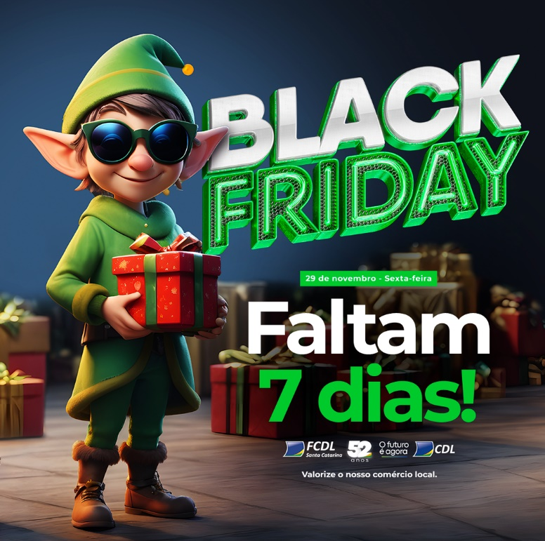

Headline:

Falta só uma semana para a maior liquidação do ano. O nosso comércio já se antecipou e está cheio de promoções e descontos arrasadores. Simplesmente imperdível! 🎁🛍️

#fcdl #cdl #santacatarina #blackfriday #natal #comercio

**CARD SUSTENTAÇÃO 3 / É AMANHÃ! – 28/11**

**CARD ESTÁTICO**

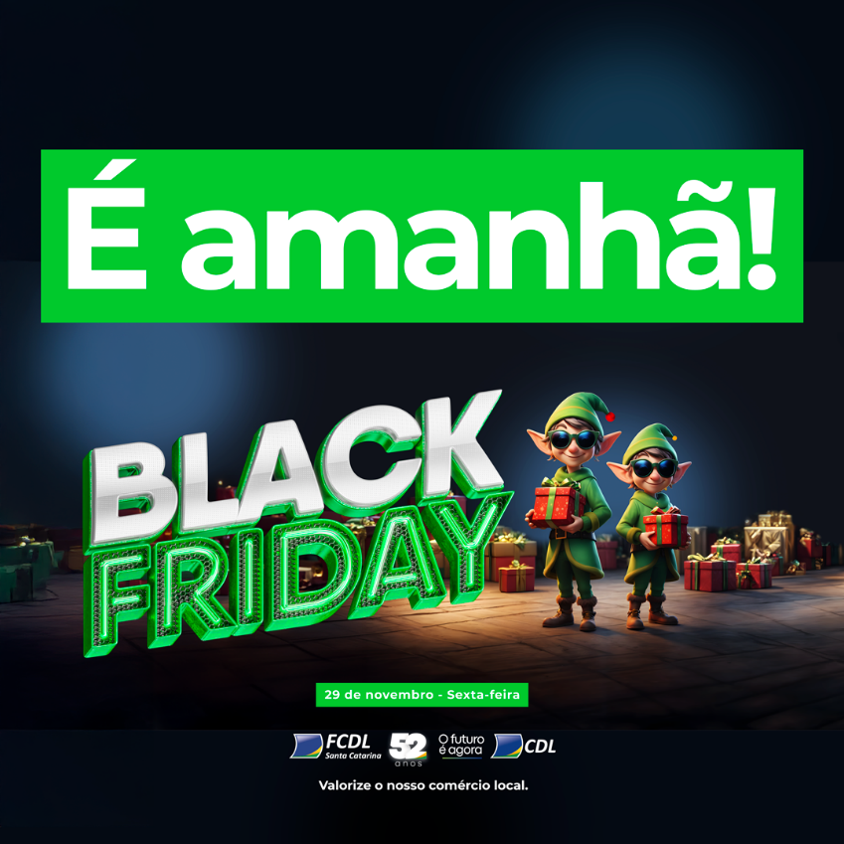

Headline:

Menos de 24 horas para o dia com as melhores ofertas do ano. Aproveite para antecipar as suas compras de fim de ano no comércio local. Ofertas incríveis, condições especiais e preços no chão. Não dá pra perder! **🎁🛍️**

**CARD SUSTENTAÇÃO 4 / É HOJE! - 29/11**

**CARD ESTÁTICO**

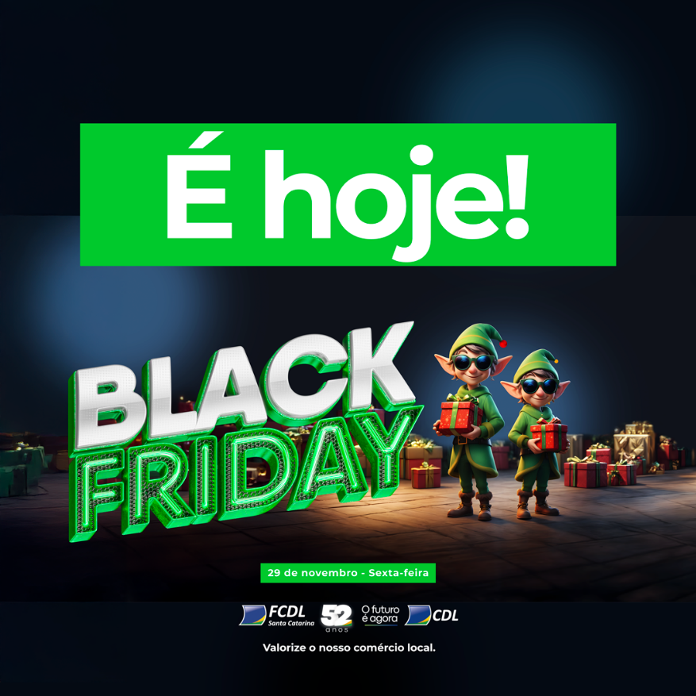

Headline:

Chegou o grande dia! Black Friday 2024 é no comércio local. As melhores ofertas do ano antes do Natal. É hoje! Promoções, descontos e ofertas sensacionais, bem pertinho de você. Corra e aproveite! **🎁🛍️**